15 防火安全に係る注意事項
避難所の防火安全に係る注意事項

⑴ 火災を発見したら周囲に大声で知らせる。
火災を発見した場合は、周囲に大声で火災の発生を知らせ、周りの人と協力して避難所運営委員会への連絡、消火器等を活用した初期消火を行う。
⑵ 暖房器具を使用する場合は、周囲の安全に注意する。
居住スペース内で、石油ストーブ等の暖房器具を使用する場合は、転倒しないよう安定した場所とし、換気に注意し、衣類、寝具等の可燃物から安全な距離を保つ。
⑶ 調理器具は安全確認を受けてから使用する。
居住スペース内で、ガスコンロ等の調理器具を使用はしない。
⑷ （喫煙可能とする場合）喫煙は受動喫煙防止のためにも指定した場所で行う。
喫煙は指定した場所で行い、吸い殻は水バケツ等で確実に消火する。
⑸ 周囲の整理整頓を行う。
避難所の屋内及び屋外、喫煙場所、ゴミ集積場所等は、整理整頓に努め、避難所の周囲等に可燃物を放置しない。
⑹ 避難経路に障害となる物品を置かない。
居住スペース内の通路、避難口等に避難の障害となる物品を置かない。
⑺ 避難経路及び消防用設備等の確認をする。
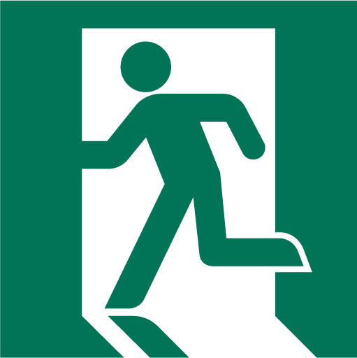
避難経路図により居住スペースからの避難経路、消火器等の場所を確認しておく。
喫煙場所
防災倉庫
運営組織

ゴミ集積所
男性更衣室
女性更衣室
器具庫
会議室
倉庫
ステージ
便所
便所
１ｍ 幅通路
１ｍ 幅通路
１ｍ 幅通路
１ｍ 幅通路
居住スペース(体育館内)
屋外
屋外
【凡例】
…避難口
…消火器
…水バケツ

